Студент группы ИС-28 Холкин Е.А.

**Практическое занятие № 3**

**Тема:** составление программ ветвящейся структуры в IDE PyCharm Community.

**Цель:** закрепить усвоенные знания, понятия, алгоритмы, основные принципы составления программ, приобрести навыки составление программ ветвящейся структуры в IDE PyCharm Community.

**Постановка задачи.**

1. Дано четырехзначное число. Проверить истинность высказывания: «Данное число читается одинаково слева направо и справа налево».
2. Даны координаты двух различных полей шахматной доски х1, у1, х2, у2 (целые числа, лежащие в диапазоне 1-8). Проверить истинность высказывания: «Ладья за один ход может перейти с одного поля на другое».

Тип алгоритма: ветвистый

**Блок-схема алгоритма:**

**PZ_3_1:**

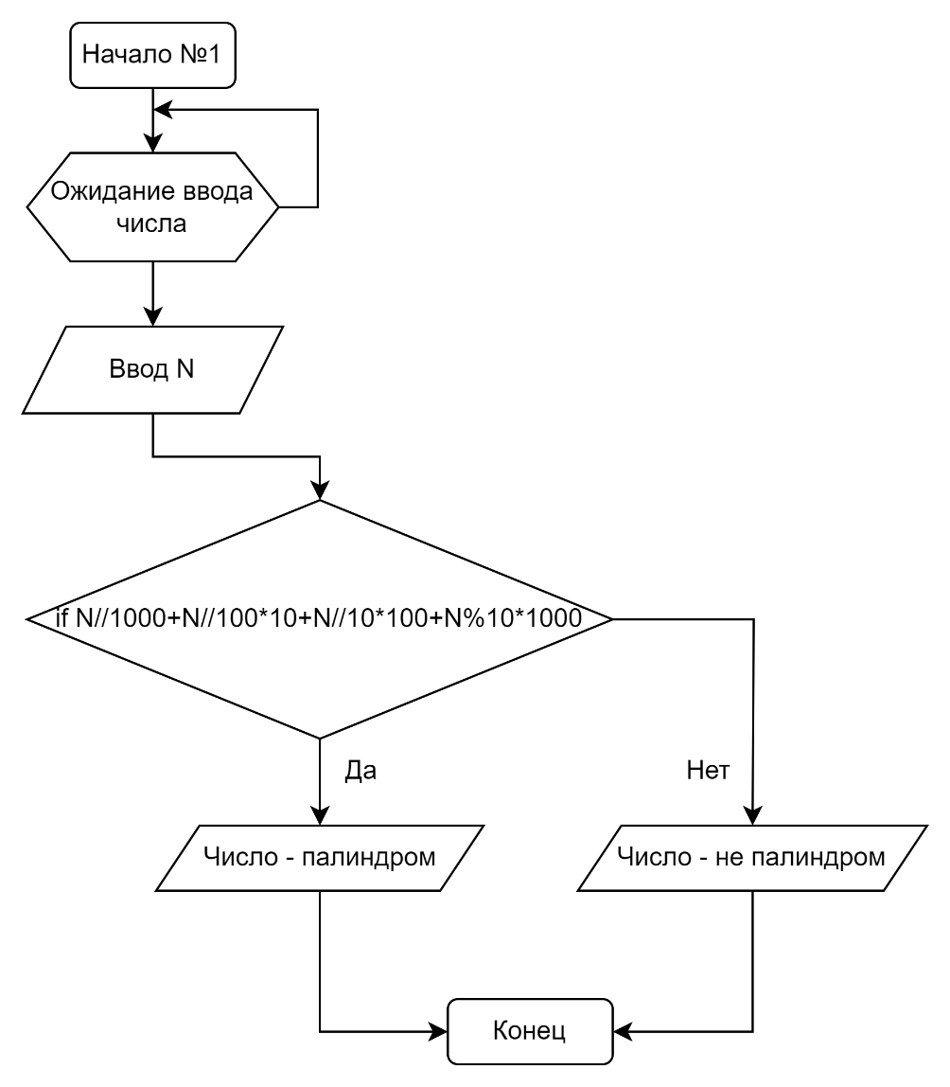

**PZ_3_2:**

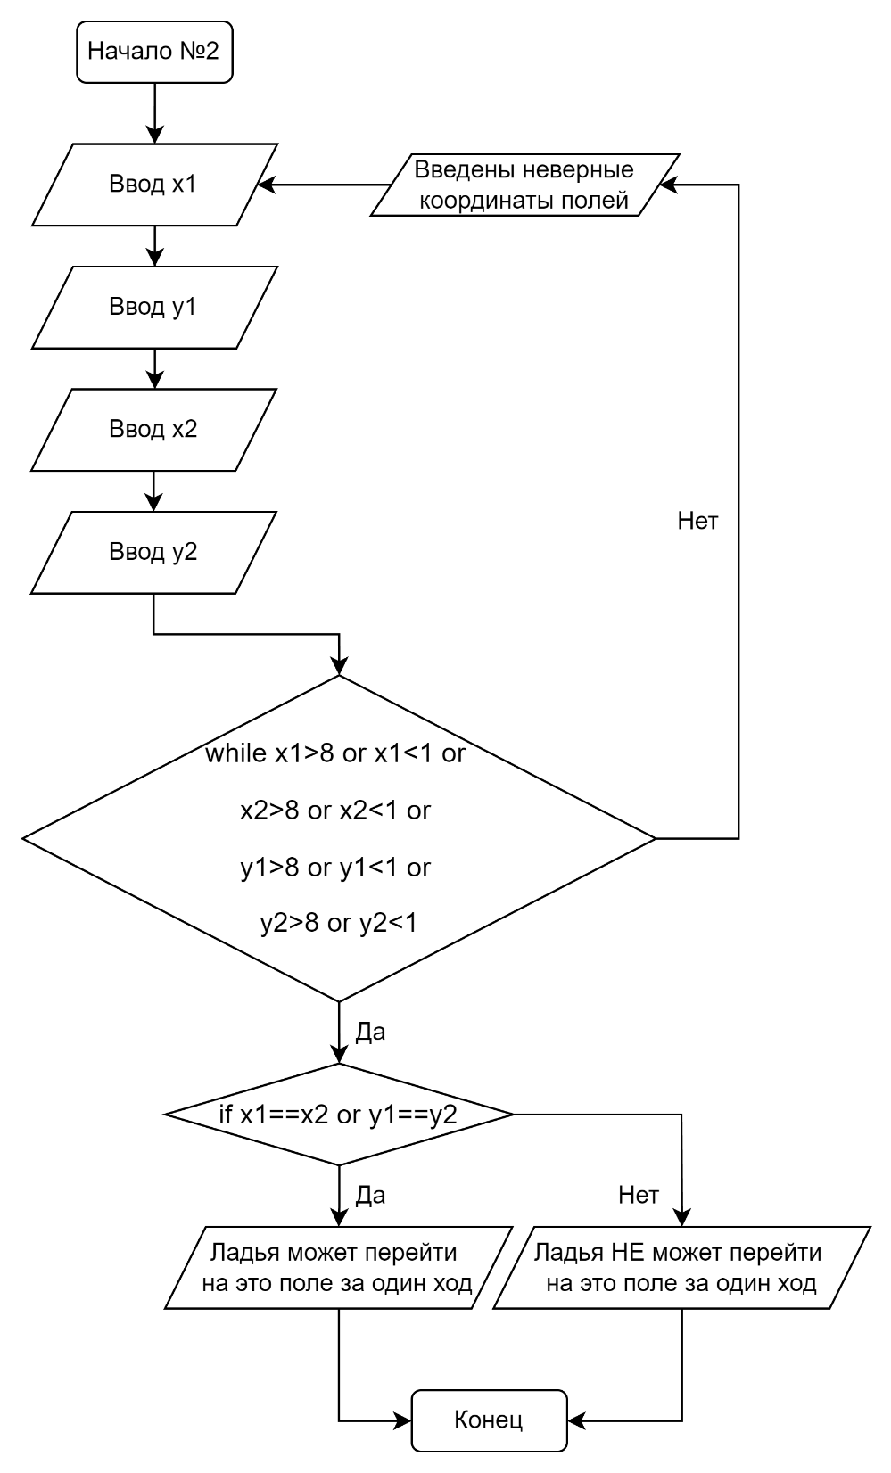

**Текст программы:**

*#V 24*

*#1.* *Дано четырехзначное число. Проверить истинность высказывания:*

*#«Данное число читается одинаково слева направо и справа налево».*

*while* True: *#Исключение если пользователь введёт не полное число*

*try*:

        N=int(input("Введите четырехзначное число для проверки на палиндром: "))

*break*

*except*:

        print("Вы ввели не численный формат данных.")

print("Число - палиндром" *if* N == N//1000+N//100%10*10+N//10%10*100+N%10*1000 *else* "Число - не палиндром")

*#V 24*

*#2. Даны координаты двух различных полей шахматной доски х1, y1, х2, у2 (целые*

*#числа, лежащие в диапазоне 1-8). Проверить истинность высказывания: «Ладья за*

*#один ход может перейти с одного поля на другое».*

x1=int(input("Введите x1: "))

y1=int(input("Введите y1: "))

x2=int(input("Введите x2: "))

y2=int(input("Введите y2: "))

*while* x1>8 or x1<1 or x2>8 or x2<1 or y1>8 or y1<1 or y2>8 or y2<1: *#Если пользовтель ввел значение выходящее за пределы доски*

    print("Введены неверные координаты полей")

    x1=int(input("Введите x1: "))

    y1=int(input("Введите y1: "))

    x2=int(input("Введите x2: "))

    y2=int(input("Введите y2: "))

print("Ладья может перейти на это поле за один ход" *if* x1==x2 *or* y1==y2 *else* "Ладья НЕ может перейти на это поле за один ход")

**Протокол работы программы:**

**PZ_3_1:**

Введите четырехзначное число для проверки на палиндром: 4994

Число – палиндром

**PZ_3_2:**

Введите x1: 2

Введите y1: 2

Введите x2: 6

Введите y2: 2

Ладья может перейти на это поле за один ход

**Вывод:** в процессе выполнения практического занятия я закрепил усвоенные знания, понятия, алгоритмы, основные принципы составления программ, приобрести навыки составление программ ветвящейся структуры в IDE PyCharm Community.

Выполнены разработка кода, отладка, тестирование, оптимизация программного кода. Готовые программные коды выложены на GitHub